Малёваная Оксана Сергеевна, учитель изобразительного искусства
МАОУ «Гимназия города Юрги»
«Проектная задача как средство достижения метапредметных результатов в начальной школе».

I. Паспорт проектной задачи
Тип проектной задачи | Межпредметная (технология, изобразительное искусство, окружающий мир) проектная  Одновозрастная задача
Место проектной задачи в образовательной деятельности | Проводится в рамках областного семинара, рекомендуемое время проведения – до 40 мин.
Дидактические цели и задачи | Цель: создание условий для применения усваиваемых знаний и способов учебных действий в условиях решения творческих практических задач, создание натюрморта.  Задачи:  1) формировать положительную учебную мотивацию;  2) развивать умение сотрудничать с одноклассниками для успешной работы в группе с целью решения поставленных учебных задач;  3) формировать потребность применять имеющиеся знания и умения в процессе выполнения практических задач;  4) учить оценивать свою деятельность.  создание условий для применения усваиваемых знаний и способов учебных действий в условиях решения творческих практических задач, создание натюрморта.
Предметные знания и умения и метапредметные действия, на которые опирается задача | 1. Законы линейной перспективы  2. Правила работы с акварелью  3. Способы передачи объема предметов.  4.Начальные сведения по цветоведению.  5. Умение выбирать оптимальный вариант решения.  6.Умение договариваться для выполнения коллективно-распределительной работы при решении ряда задач.  7.Умение формировать внутреннюю позицию, адекватную мотивацию учебной деятельности, включая учебные и познавательныемотивы, личную ответственность, развитие познавательных интересов, чувства взаимопомощи.
Планируемый педагогический результат | 1. Каждый ученик сможет оценить свои знания и умения в рамках изученного предметного материала, получив возможность применить эти знания в новых условиях.  2. Освоение навыков совместной работы в малой группе.  3. Создание конечного «продукта» - натюрморта.
Критерии оценивания | 1. Владение предметным материалом, правильность выполнения заданий.  2. Умение применять полученные знания для решения практической задачи.  3. Умение взаимодействовать в малой группе.  4. Презентация результатов работы.

Ход урока
- Постановка задачи (мотивационный этап)
Видео «Февраль – конец зимы, весны начало» - 1 минута
Учитель: Ребята, совсем скоро отступят морозы и придёт весна. Многие люди уже думают о весне и готовятся к ней. Вот и наша гимназия преобразилась за эту зиму - совсем недавно отремонтировали спортивный зал и кабинет кулинарии – это небольшая кухня-столовая на 3 этаже, где девочки учатся готовить. Когда вы подрастёте, у вас тоже будут такие уроки.
- Ребята, к нам обратилась учитель технологии Лариса Александровна и попросила помочь украсить кабинет кулинарии яркими рисунками. Поможем?
-Как вы думаете, какие рисунки лучше всего сделать для кулинарии (кухни, столовой)? Вспомните, как украшена кухня у вас дома. Что лучше изобразить?
Дети: предлагают разные варианты (учитель корректирует высказывания детей).
- Как называется такой рисунок, где изображены фрукты, посуда? (натюрморт)
- Определите, какая картина лишняя. Почему? (см. слайд, мультфильм «Натюрморт»)
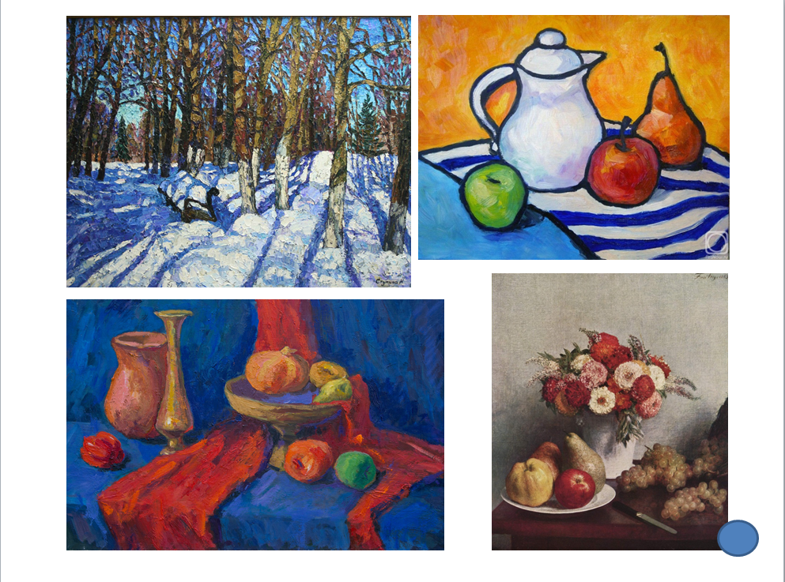
Учитель: Итак, какая же задача стоит сегодня перед нами?
Дети: Нарисовать красивый, яркий натюрморт с фруктами, в подарок для кабинета кулинарии.
2. Решение проектной задачи
Учитель: Для того чтобы наша работа была успешной, предлагаю вам поработать в группах. Каждая группа предложит нам свой вариант натюрморта. Ведь нарисовать можно по-разному. Повторим правила работы в группе (см. слайды).
Дети: повторяют правила работы в группе (работать дружно, не шуметь, слушать друг друга, и т.д.)
Задание 1. Распределение работы в группе.
Учитель: Подумайте, каким будет ваш натюрморт. Для этого у вас есть листы для фона и нераскрашенные заготовки фруктов и разных ваз. Вам нужно вместе выбрать из нескольких вариантов одну вазу и несколько фруктов, необязательно брать все.
-Попробуйте сначала по-разному разложить заготовки на листе, посмотрите, какую вазу вы возьмёте для своего натюрморта, какие фрукты. Кто-то нарисует красивую скатерть, рамку для картины. Разложите заготовки на большом листе так, чтобы было красиво, чтобы предметам не было тесно. Подумайте, обсудите разные варианты, как лучше.
- Теперь определите, кто будет раскрашивать вазу, кто какие фрукты. Договоритесь, какими цветами вы их раскрасите.
- В конце урока вы представите свои работы, подготовьте ответы на вопросы (см. слайд):
- Как вы назвали свой натюрморт?
- Какой формат вы выбрали – вертикальный или горизонтальный?
Почему выбрали такой формат?
- Как понять, какие предметы находятся дальше, а какие ближе?
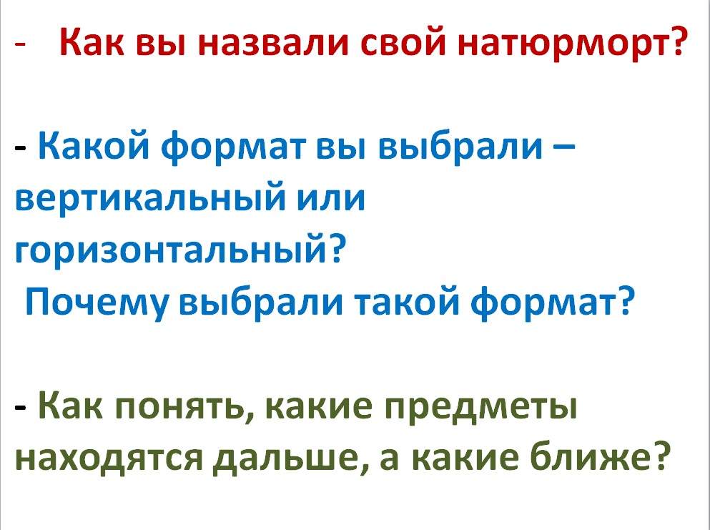
- Сейчас нам предстоит ответственная работа, и нам необходимо разработать пальцы.
Здравствуй, брат!
Здравствуй, брат!
Я, братишка, тоже рад!
Привет!
Солнце, солнце, поскорей,  Наши пальцы обогрей!  Этот лучик золотой,  Этот тоже не простой,  Этот теплый,  Этот светлый,  Этот самый маленький. | (Пальцы разжимаются и сжимаются)  (Показать большой палец)  (Указательный)  (Средний)  (Безымянный)  (Мизинец)
Задание 2. Практическая работа
-Можно приступать к рисованию – каждый из вас раскрасит какую-то часть будущего натюрморта (практическая работа – раскрашивание).
- Можете дополнить свой натюрморт, дорисовать листочки, узор на вазе, и т.д.
- Когда всё будет раскрашено, закрепите свой натюрморт при помощи клея и придумайте название.
Каждой группе учащихся выдается:
1) листы формата А 2 для фона;
2) белые заготовки (вазы, фрукты);
3) клей.
Во время работы зарядка для глаз, 1 мин.
Задание 3. Представление результатов работы. Рефлексия.
Учитель: Ребята, сейчас каждая группа представит свою работу. Расскажите о том, что у вас получилось (работы закрепляются на доске, дети по очереди подходят).
- Как вы назвали свой натюрморт?
- Какой формат вы выбрали – вертикальный или горизонтальный?
Почему выбрали такой формат?
- Как понять, какие предметы находятся дальше, а какие ближе?
- Какой цвет вы выбрали для вазы, а какой для узора и почему?
Учитель: Ребята, вы замечательно справились с работой, и наш кабинет кулинарии украсится нарядными, яркими натюрмортами.
- А какой натюрморт вам больше всего понравился? Каким бы вы украсили кухню у себя дома? Прикрепите стикер к этой работе (каждая команда получает стикеры).
-А что бы вы изменили в других работах, чтобы стало ещё красивей? (дети оценивают работы).
-Посмотрите, сколько ребят хотели бы повесить у себя дома ваши рисунки! Хорошо поработали, молодцы!
Спасибо за работу!

Использованная литература
1. Как проектировать универсальные учебные действия в начальной школе: От действия к мысли: пособие для учителя / Под ред. А.Г. Асмолова. – М., Просвещение, 2008 г.
2. Поливанова К.Н. Проектная деятельность школьников: Пособие для учителя. – М., 2008.
3. Проектные задачи в начальной школе: пособие для учителя / Под ред. А.Б. Воронцова. – М., Просвещение, 2010.
4. Чумакова И.А. Проектная задача как способ формирования универсальных учебных действий младших школьников: учебно-методическое пособие для учителя. – Глазов, 2012.

